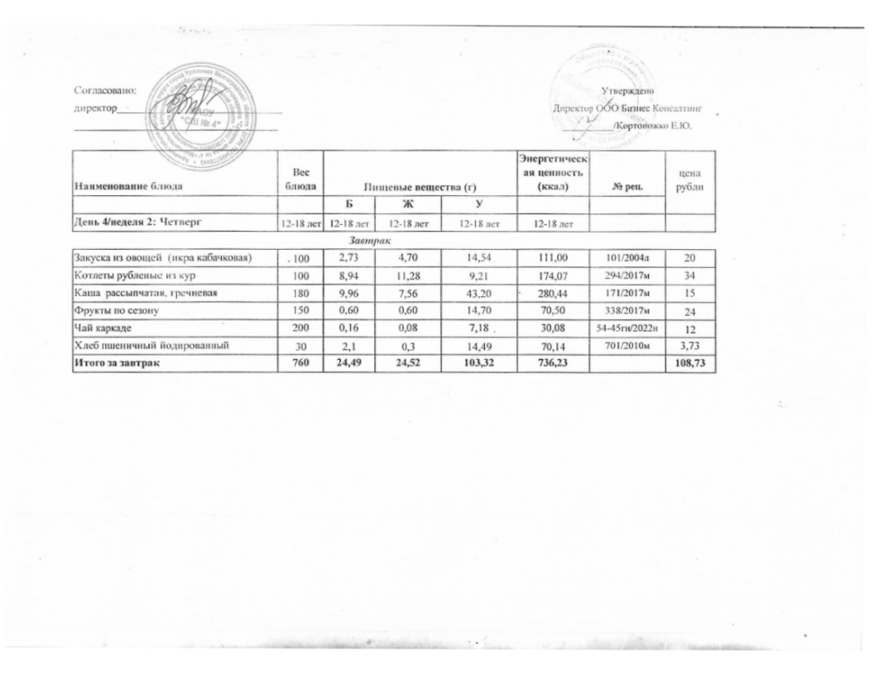
10.01.2025 год
18.04.2025г.

